Задание для 2 класса на 12.02.
Предмет «Прикладное творчество»
Занятие 2
Украшаем шкатулку

Работа полностью творческая. Фантазия не ограничивается
Используемые материалы:
- Тесьма, кружево, жгутики, ниточки, пуговки, бисер, бусины, стразы, аппликации, любые наклейки и тому подобное. Использовать можно любые материалы,
- Клей – разный, зависит от используемого материала. ПВА, клей-карандаш, БФ, момент.
- Ножницы
Задачи:
- Выполненную на прошлом занятии шкатулку украсить дополнительными элементами.
Украшения и шкатулка должны быть соразмерны. (Элементы украшения размером меньше шкатулки)
- Край шкатулки тоже нужно закрыть.
Пример оформления края: 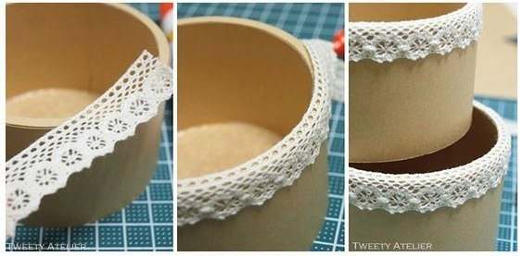
Можно придумать свой вариант.
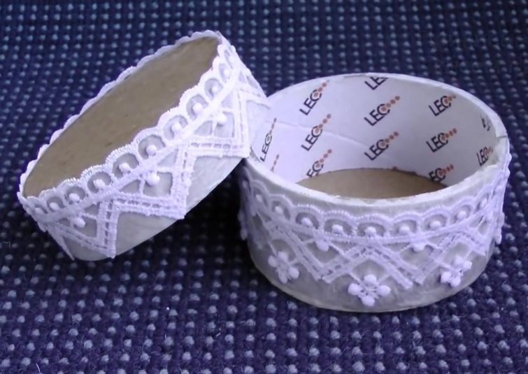
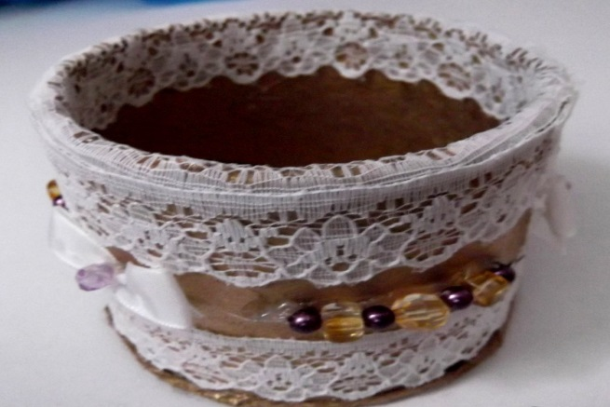
Примеры изделий

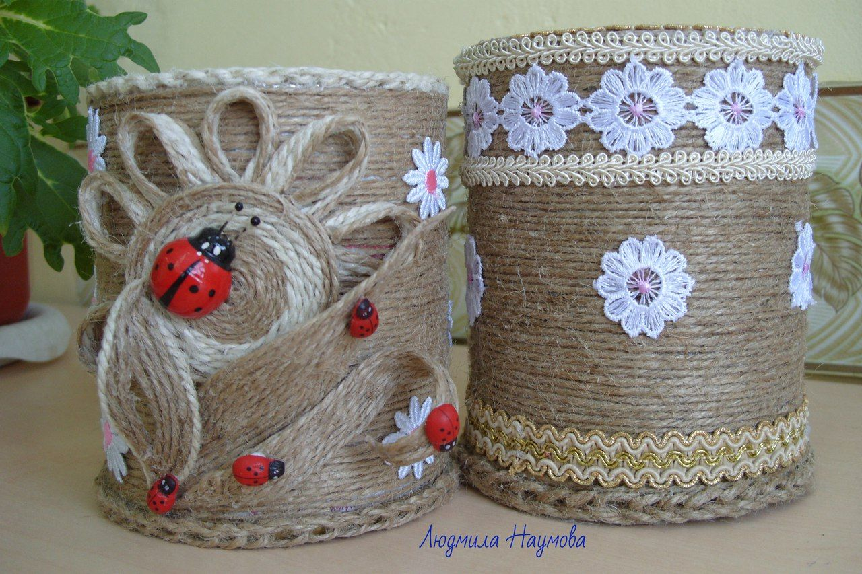

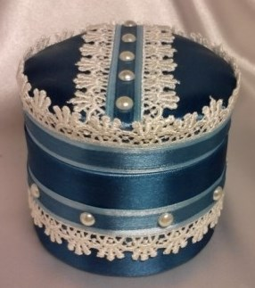
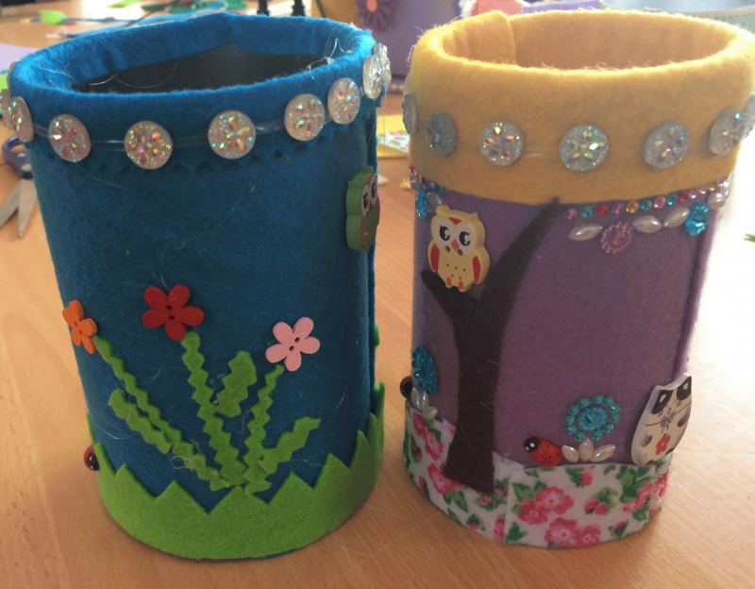

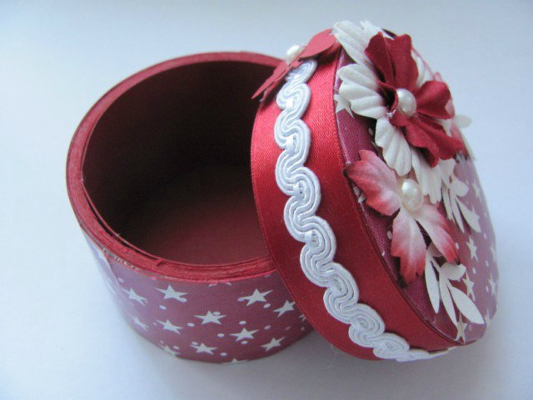
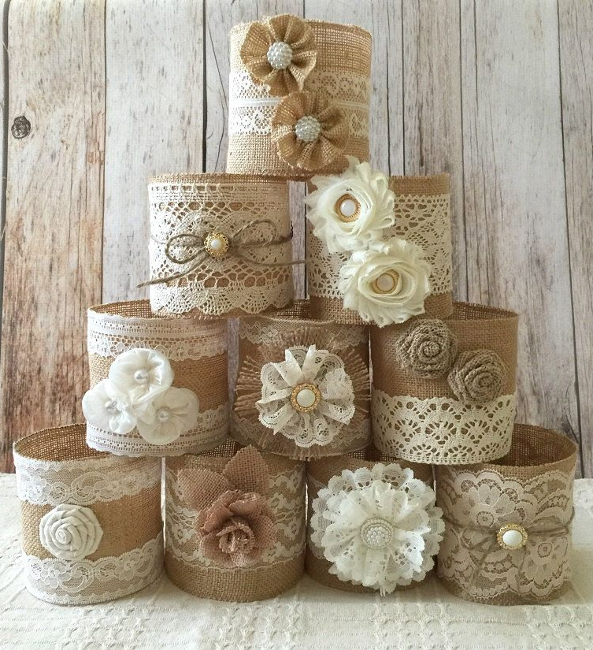
Творите с удовольствием!

